Отчёт по лабораторной работе № 4.

Дисциплина: Архитектура компьютера

Шияпова Дарина Илдаровна

Содержание

# 1 Цель работы

Целью работы является освоение процедуры оформления отчетов с помощью легковесного языка разметки Markdown.

|

# 2 Выполнение лабораторной работы

Заходим в папку report подкаталога lab04. С помощью команды make компилируем файл. (рис. 1)

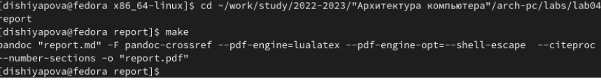

Рис. 1: Использование команды make

Далее с помощью команды make clean удаляем полученные файлы. (рис. 2)

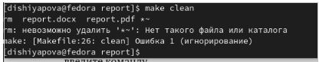

Рис. 2: Использование команды make clean

Проверяем, что полученные файлы удалены. (рис. 3)

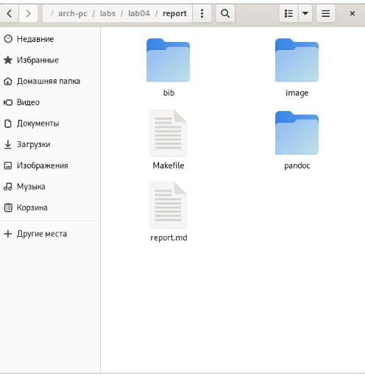

Рис. 3: Скомпилированный отчет удален

# 3 Выводы

После выполнения лабораторной работы я освоила процедуры оформления отчетов с помощью легковесного языка разметки Markdown.

# Список литературы